Сроки оформления единого пособия
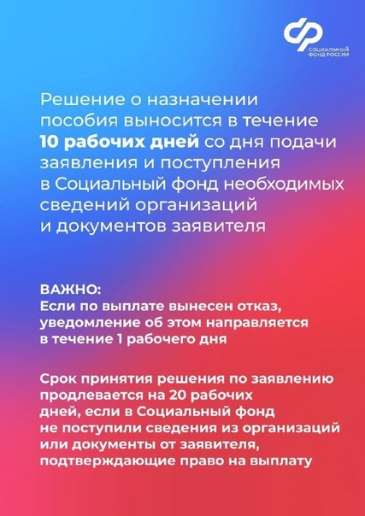
Решение о назначении пособия выносится в течение 10 рабочих дней со дня регистрации заявления и поступления в Социальный фонд России необходимых сведений от организаций и документов заявителя. Если по выплате вынесен отказ, уведомление об этом направляется в течение 1 рабочего дня.
Первое перечисление средств происходит в течение 5 рабочих дней после принятия решения о назначении выплаты. В дальнейшем средства перечисляются с 1-го по 25-ое число месяца, следующего за месяцем, за который выплачивается пособие. При этом в установленной правоприменительной практике перечисления средств осуществляются в единый расчетный день 3-го числа месяца, следующего за месяцем, за который выплачивалось пособие.
Срок принятия решения по заявлению продлевается на 20 рабочих дней, если в Социальный фонд России не поступили сведения из организаций или документы, подтверждающие право на выплату.

